
รายงานผลการปฏิบัติราชการประจำเดือน พฤศจิกายน 2567

ประจำปีงบประมาณ พ.ศ. 2568
สถานีตำรวจภูธรสูงเม่น

งานสอบสวน

1 พ.ย.2567
แบบรายงานเหตุอุกฉกรรจ์ และสะเทือนขวัญ และเหตุที่ต้องรายงานด่วน
(แบบที่ ๑)
ถึง ผบ.ตร.(ผ่าน ศปก.ตร.),รอง ผบ.ตร.(ปป),รอง ผบ.ตร.(มค),รอง ผบ.ตร.(สส),ผู้ช่วย ผบ.ตร.(สส 1),
ผู้ช่วย ผบ.ตร.(ปป 6),ผบช.ภ.5 (ผ่าน ศปก.ภ.5),รอง ผบช.ภ.5 (ปป 1-6),รอง ผบช.ภ.5 (สส 1),
รอง ผบช.ภ.5 (มค 1),ศปก.ภ.๕,ศทก.ตร.ผบก.ภ.จว.แพร่

ที่ ตช ๐๐๒๐(พร).๗(๑๑)/5954 วันที่ 1 เดือน พฤศจิกายน พ.ศ.๒๕๖7
๑. รายงานเหตุ ( ) เหตุอุกฉกรรจ์และสะเทือนขวัญ ( / ) เหตุที่น่าสนใจ
๒. เหตุตามข้อ ๑ ได้รับคำร้องทุกข์หรือกล่าวโทษไว้เป็นคดีอาญาที่ -/๒๕๖7
๓. หมายเลขคดีอุกฉกรรจ์และสะเทือนขวัญ สภ………-.……. ที่….-……./……-…..ลง………-………..
หมายเลขคดีอุกฉกรรจ์และสะเทือนขวัญ ภ.จว………-.……. ที่….-……./……-…..ลง………-……..
๔. เหตุที่เกิดหรือข้อหา มีอาวุปืนที่นายทะเบียนไม่สามารถออกใบอนุญาตให้ได้ไว้ในครอบครองโดยไม่ได้รับอนุญาต
๕. บริเวณที่เกิดเหตุ บริเวณพงหญ้าข้างทาง ถนนคันคลองชลประทาน ม.13 ต.น้ำชำ อ.สูงเม่น จ.แพร่
เหตุเกิดเมื่อวันที่ 1 พฤศจิกายน 2567 เวลาประมาณ 14.00 น.
๖. ผู้เสียหาย -
๗. ทรัพย์สินเสียหาย (ทำเครื่องหมายได้เกิน ๑ ช่อง)
( ) เงินสด จำนวน (ประมาณ)..............................................................................................................บาท
( ) เครื่องประดับ………………………….…ราคาประมาณ…………………………………………………………………บาท
( ) รถยนต์ยี่ห้อ……………………………….ราคาประมาณ..........................................................................บาท
( ) รถจักรยานยนต์ยี่ห้อ………………….ราคาประมาณ...........................................................................บาท
( ) อาคาร/บ้านเรือนจำนวน...................หลัง ความเสียหายประมาณ.................................................บาท
( ) อื่น ๆ (ไม้แปรรูปในตู้อบ) ความเสียหายประมาณ………………………………………………...........…........บาท
๘. คนร้าย หรือผู้ต้องหา มี - คน คือ -
๙. ยานพาหนะที่ใช้กระทำผิด
( ) รถยนต์ ทะเบียน.............-..............................................
( ) รถจักรยานยนต์ ทะเบียน.........-.....................................
( ) พาหนะอื่น ๆ ระบุ....................-.....................................
๑๐. ขณะเกิดเหตุจับกุมผู้ต้องหาได้ - คน
๑๑. รายละเอียด หรือพฤติการณ์แห่งคดี
วันที่ 1 พฤศจิกายน 2567 เวลาประมาณ 14.00 น. พ.ต.ต.วิชาญ ไชยวงค์ สวป.สภ.สูงเม่น พร้อมเจ้าหน้าที่ตำรวจชุดตรวจยึดได้รับแจ้งจากศูนย์วิทยุ สภ.สูงเม่น ว่ามีผู้พบวัตถุคล้ายเครื่องยิงจรวจซุกซ่อนอยู่ในถุงกระสอบสีขาว บริเวณพงหญ้าข้างทางถนนคันคลองชลประทาน ม.13 ต.น้ำชำ อ.สูงเม่น จ.แพร่ ร.ต.อ.สมเกียรติ กอบกำ พงส. หลังรับแจ้งได้รายงานให้ พ.ต.อ.พงษ์พีระ การะเกตุ ผกก.สภ.สูงเม่น ,พ.ต.ท.ทนง ผาเพียว รอง ผกก.(สอบสวน)สภ.สูงเม่น ,พ.ต.ท.มานพ ใจอุ่น รอง ผกก.ป.สภ.สูงเม่น ,พ.ต.ท.ทัตเทพ โชติเดโชชัย รอง ผกก.สส.สภ.สูงเม่น ผู้บังคับบัญชาตามลำดับชั้นทราบ จากนั้นจึงเดินทางไปที่เกิดเหตุ เมื่อเดินทางไปถึงพบนายสมชาย คำสุข อายุ 64 ปี ผู้พบวัตถุต้องสงสัยคนแรก แจ้งว่าขณะที่ไปวางเบ็ดหาปลาได้พบกับกระสอบสีขาววางอยู่ในพงหญ้า จึงแจ้งให้เจ้าหน้าที่ตำรวจดำเนินการตรวจสอบ และเจ้าหน้าที่ตำรวจได้ตรวจยึดของกลางนำส่งพนักงานสอบสวน เพื่อทำการสืบสวนสอบสวนหาตัวผู้กระทำผิดมาดำเนินคดีต่อไป
12. พนักงานสอบสวนผู้รับผิดชอบ ร.ต.อ.สมเกียรติ กอบกำ รอง สว.(สอบสวน)สภ.สูงเม่น โทร. 087-3035541
นายตำรวจผู้ใหญ่ผู้รับผิดชอบ พ.ต.ท.ทนง ผาเพียว รอง ผกก.(สอบสวน)สภ.สูงเม่น จว.แพร่ โทร. ๐81-7963916

ภาพประกอบคดีน่าสนใจ
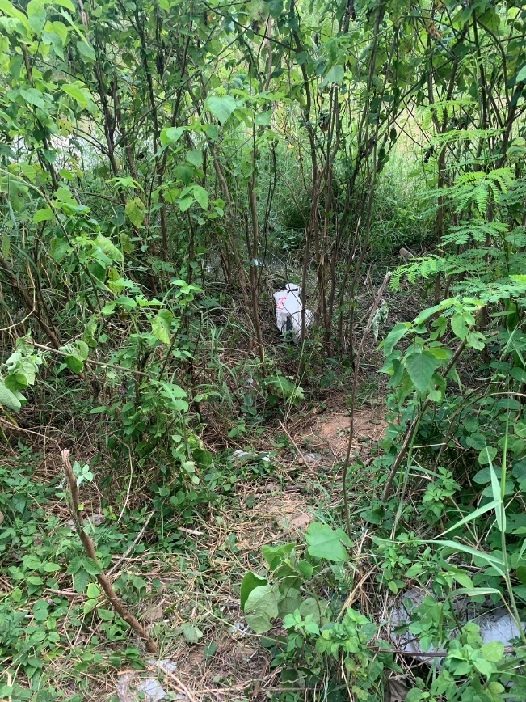

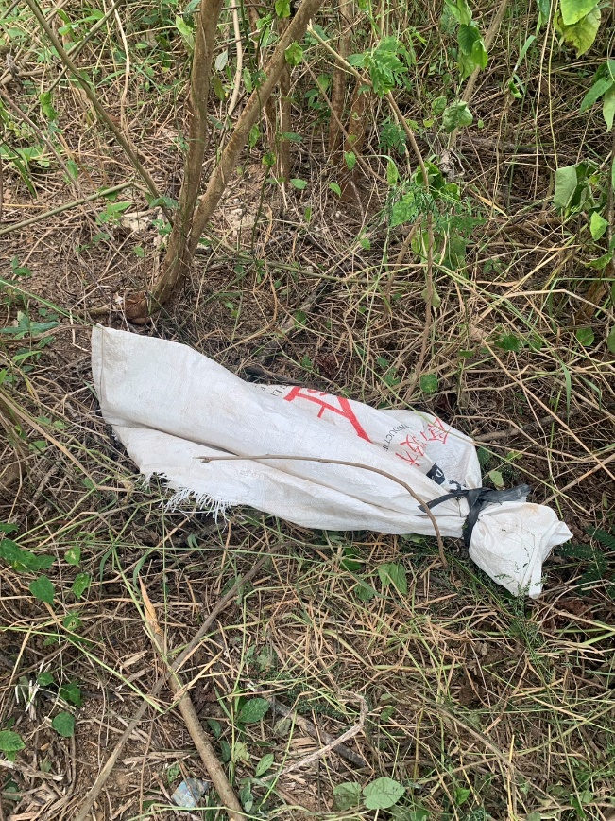
กระสอบสีขาววางอยู่ในพงหญ้าข้างทาง ถนนคันคลองชลประทาน ม.13 ต.น้ำชำ อ.สูงเม่น จ.แพร่
ภาพประกอบคดีน่าสนใจ
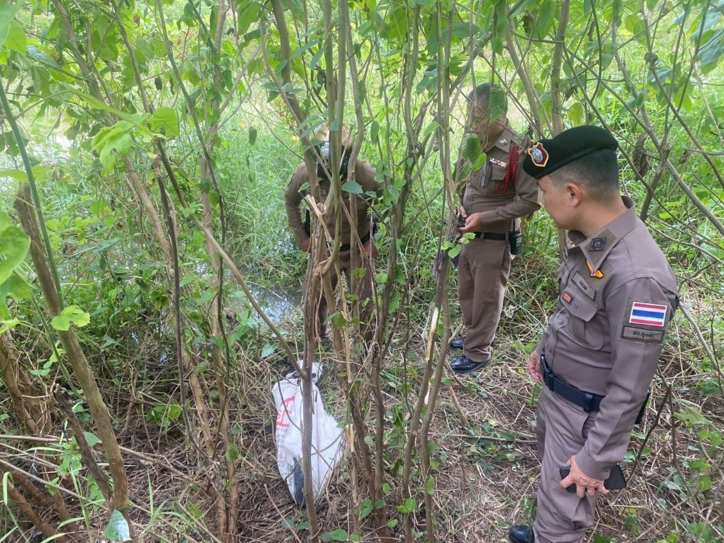

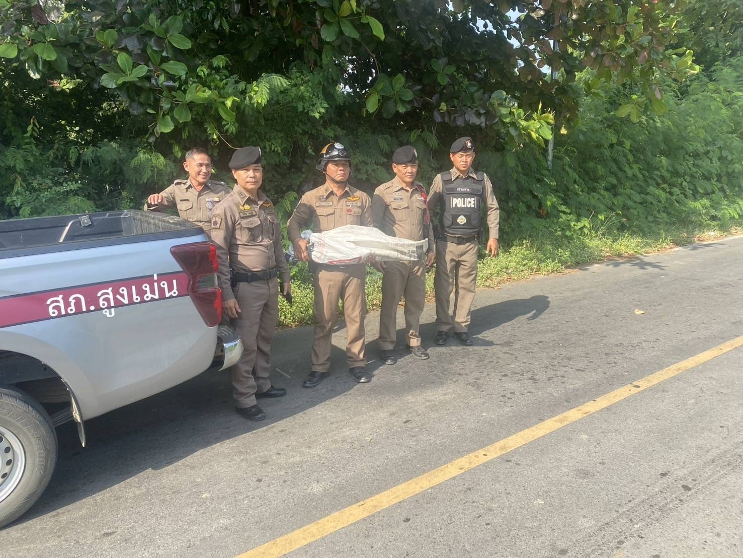

เจ้าหน้าที่ตำรวจได้ตรวจยึดของกลางนำส่งพนักงานสอบสวน
เพื่อทำการสืบสวนสอบสวนหาตัวผู้กระทำผิดมาดำเนินคดีต่อไป

ภาพประกอบคดีน่าสนใจ
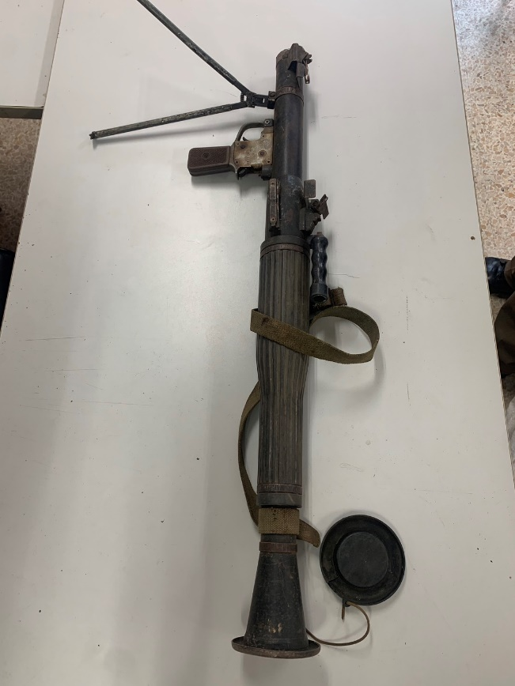

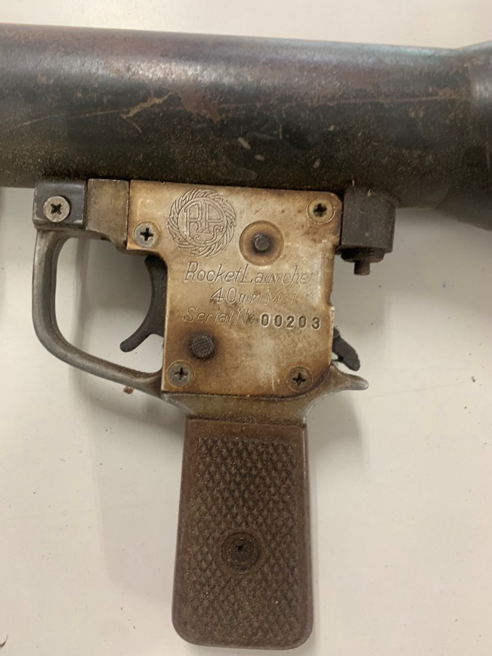
วัตถุคล้ายเครื่องยิงจรวจ RPG หมายเลข 00203

21 พ.ย. 2567
วันนี้ 21พฤศจิกายนพ.ศ.2567 เวลา 09.00 น. โดยการอำนวยการของ พ.ต.อ.พงษ์พีระ การะเกตุ ผกก.สภ. สูงเม่น มอบหมายให้ พ.ต.ท.ทนง ผาเพียว รอง ผกก.(สอบสวน)ฯ,ร.ต.ท.หญิง อิสรา ชัยธรรม รอง สว.(สอบสวน)ฯ เข้าร่วมโครงการณรงค์ยุติความรุนแรงต่อเด็ก สตรี และบุคคลภายในครอบครัว ประจำปี 2567 ณ ห้องประชุมร่มไม้ปลายนา โดยมีพัฒนาสังคมจังหวัดแพร่ เป็นประธาน ตัวแทนส่วนราชการในจังหวัดแพร่ อปท. ฯ ร่วมประชุม

